



交通灯控制电路设计

课程名称 数字电子技术课程设计
学 院 物理与光电工程学院
专业班级 23级光电信息科学与工程2班
学 号 3123006582
姓 名 余核
任课教师 吴艳洁

2025年 10 月 28 日

一、题目：交通灯控制电路设计 3
二、设计目的与意义 3
（一）设计目的 3
（二）设计意义 3
三、设计任务与要求 3
四、方案比较与选择 3
五、核心单元电路设计及仿真 4
（一）主控系统 4
（二）时钟信号发生电路 5
（三）计时器电路 6
（四）译码驱动电路 6
（1）信号灯译码电路 6
（2）计时显示译码电路 7
（五）仿真图 7
六、原理图和PCB以及实物图 8
（一）原理图设计 8
（二）PCB电路设计 8
（三）实物图 9
七、总结 9
（一）实验收获 9
（二）实验不足 10
（三）改进方向 10
八、参考文献 10

一、题目：交通灯控制电路设计

二、设计目的与意义

（一）设计目的
（1）掌握交通灯控制电路的设计与调试方法。
（2）深入掌握时序逻辑电路，特别是计数器和状态机的设计与应用；熟悉组合逻辑电路的综合配置；并熟练运用NE555定时器、74系列计数器等中规模集成电路芯片的原理及使用方法。

（二）设计意义
从学术价值来看，本课程设计题目将数字电子技术中的“脉冲产生”“时序计数”“逻辑译码”“显示驱动”等分散知识点整合为完整系统，可以在很大程度上帮组我们突破 “单一模块理解”的局限，建立数字系统“信号流”的整体认知，深化对时序控制与逻辑协同的理解。
从应用价值来看，我们通过这个课程设计，设计出这套模拟城市道路“主干道优先、支干道协调”的交通通行逻辑，主干道 30s 放行、支干道 20s 放行及 5s 黄灯过渡的时序，与实际交通场景高度契合，可作为简化版交通灯模型用于教学演示或小型路口临时控制。从能力培养来看，设计过程中涉及的参数计算、仿真验证、故障排查等环节，能有效锻炼我们的动手能力与问题解决能力，为后续的学习与实践奠定坚实的基础。

三、设计任务与要求
本设计的最终目标是实现一个双干道互锁循环的交通信号灯控制系统，采用红、绿、黄三色发光二极管（LED）分别模拟主干道和支干道的信号灯。控制逻辑必须满足互锁原则：当主干道处于允许通行（绿灯）状态时，支干道必须处于禁止通行（红灯）状态；反之亦然。在交替通行的时间分配上，主干道允许通行时间设定为30秒，支干道允许通行时间设定为20秒。此外，在每次绿灯转换为红灯的过程中，必须设置5秒的黄灯作为过渡和警示阶段。系统必须配备双位数码管显示电路，以实时、同步地显示30秒、20秒或5秒的精确倒计时。
在技术层面，系统需严格采用纯数字电路实现，禁止使用单片机或嵌入式芯片，核心器件限定为 555 定时器、74 系列计数器、逻辑门及译码器等数字元件，确保设计聚焦于数字电子技术的核心应用。

四、方案比较与选择
经过讨论，我们提出了三种设计方案，具体如下：
方案一：以 74HC161 同步四位二进制计数器为核心，搭配 74HC4511 BCD - 七段锁存译码器。74HC161 具备同步置数与进位功能，需通过额外逻辑电路将二进制计数结果转换为十进制（BCD 码），再输入 74HC4511 实现译码显示。该方案的优势在于 74HC161 计数速度快，适用于高频场景，但缺点是需增加 “二进制 - 十进制转换” 的逻辑模块，导致电路复杂度提升，且 74HC4511 需外接限流电阻才能驱动数码管，增加了外围元件数量。
方案二：基于 CD40 系列 CMOS 计数器（如 CD4017 十进制计数器）与 CD4055 BCD - 七段译码器构建。CD40 系列器件功耗低、抗干扰能力强，但缺点是计数速度较慢，且 CD4055 的驱动能力较弱，需额外增加三极管放大电路才能驱动数码管，导致电路体积与成本增加；同时，CD40 系列与 74HC 系列的电平兼容性虽可满足，但在时序同步性上表现较差，易出现计数与显示不同步的问题。
方案三：设计一个包含四个子系统的电路，分别是计时系统、定时系统、主控系统和显示系统。计时系统使用NE555定时器构成的多谐振荡电路产生1Hz脉冲，为74HC190芯片提供同步时钟信号。74LS191芯片根据计时系统的信号，在倒计时结束时向计时系统发送异步置数信号，以切换到下一个计时状态。最后，通过组合逻辑电路控制交通灯的亮灭。
经过综合评估，我们认为方案三在器件经济性、设计简洁性、功能实用性上表现突出；此外采用倒计时方式的减法计数器更符合交通灯的实际运行需求，故最终确定采用该方案实施设计。

五、核心单元电路设计及仿真
本交通灯自动控制系统是一个典型的时序逻辑电路应用案例，其核心功能由时钟脉冲发生模块、主控状态机模块、精确倒计时模块以及译码驱动模块四大功能单元集成协作完成。

（一）主控系统
主控电路是整个交通灯系统的决策中枢，其主要职责不仅是生成30秒、20秒和5秒的定时控制信号，并驱动整个系统的状态转换；更需要通过信号交互实现 “信号灯状态切换” 与 “计时器预置值更新” 的同步，确保主干道与支干道的通行权限不冲突、计时周期无偏差。由于交通灯的运行具有固定的循环时序，我们采用状态机的设计方法进行构建。
主控系统仅需实现四种核心工作状态，构成完整的循环周期：第一种为 S0 状态，此时主干道绿灯点亮、支干道红灯点亮，允许主干道车辆通行，同时主控电路向计时器发送 “预置 30 秒” 信号，启动首轮计时；第二种为 S1 状态，作为 S0 到 S2 的过渡，主干道黄灯点亮、支干道红灯保持，提示主干道车辆准备停车，同步发送 “预置 5 秒” 信号；第三种为 S2 状态，主干道红灯点亮、支干道绿灯点亮，切换至支干道通行时段，发送 “预置 20 秒” 信号；第四种为 S3 状态，作为 S2 到 S0 的过渡，主干道红灯保持、支干道黄灯点亮，提示支干道车辆停车，再次发送 “预置 5 秒” 信号，完成一个循环。
我们选用74LS191四位二进制可预置计数器来实现这四种状态的循环切换。该芯片的两位输出端Q_1和Q_0作为状态变量，能够完全表示四种状态。在电路设计中，当倒计时电路完成一个周期计数并输出归零信号时，该信号即作为时钟脉冲输入到74LS191，驱动其状态从当前状态跳转至下一个状态，从而确保交通灯系统按照既定的时序准确、自动化地运行。
电路设计中，74LS191 的输出端直接接入译码器，译码器输出分别连接主干道与支干道的红黄绿信号灯驱动电路，通过计数器当前的状态编码控制信号灯亮灭；同时，计数器输出信号还需反馈至计时器的预置端，为计时器设定下一轮计时时长 —— 例如，当计数器输出 S0 编码时，不仅触发 “主绿支红”，还会向计时器传递“预置 30 秒”的指令，确保计时与信号灯状态完全同步。这种“状态编码 - 信号译码 - 时序反馈”的闭环逻辑，能有效保障交通灯按既定时序运行，减少路口拥堵风险，提升通行效率。
通过这种设计，我们能够确保交通灯系统按照既定的时序准确运行，提高道路的使用效率，确保交通的流畅和安全。

（二）时钟信号发生电路
时钟信号是整个系统的 “节拍发生器”，其稳定性与精度直接决定计时器的计时准确性，因此需设计一款能持续输出 1Hz 脉冲、占空比为 2/3 的电路。选择 1Hz 脉冲是因需满足 “1 秒递减 1 计数” 的倒计时需求，而 2/3 的占空比设定则是为了确保脉冲高电平持续时间足够长，能可靠触发后续计时器中的计数器（避免因高电平过短导致计数漏跳），同时低电平时间可满足计数器状态稳定的需求。
综合电路复杂度、器件易得性与稳定性，我们选用 NE555 定时器构成多谐振荡器，这款经典时基电路仅需外接电阻与电容，即可无需外部触发信号生成周期性脉冲，且输出参数可通过阻容值精准调节。
根据设计要求，我们通过公式推导阻容参数：NE555 多谐振荡器的占空比公式为 q=(R1+R2)/(R1+2R2)，振荡周期公式为 T=(R1+2R2) Cln2。已知 q=2/3、T=1s，为简化器件选型，假设 R1=R2，代入占空比公式得 q=(R1+R1)/(R1+2R1)=2/3，恰好满足要求。进一步代入周期公式计算：选取电容C=10μF，ln2≈0.693，则T=3R1Cln2=1s，解得 R1=1/(3×10×10⁻⁶×0.693)≈48.7kΩ。考虑到电子元件标称值特性，实际选用 R1=R2=48.7kΩ。此外，为抑制电源噪声对振荡的干扰，在 NE555 的电源端与地之间并联一颗 0.1μF 陶瓷电容，滤除高频噪声，确保输出脉冲波形平滑稳定。
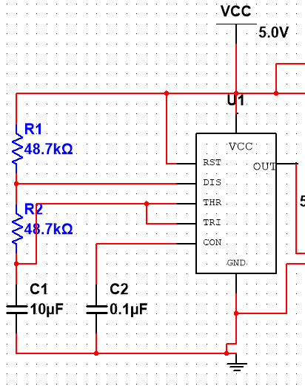
图 555定时器应用电路

（三）计时器电路
计时器电路是实现“精准倒计时”与“状态切换触发”的关键单元，需根据主控系统指令，分别完成 30 秒、20 秒、5 秒的倒计时，并在计数结束时向主控电路发送“切换信号”。为满足两位数计时需求，选用两片 74HC190D 可预置十进制减法计数器级联，构成双位十进制减法计数器，因为单片 74HC190D 仅能实现0-9的一位计数，无法覆盖30秒等两位数时长，级联后可扩展为“十位 + 个位”的计数结构，覆盖 0-99 秒范围，完全满足设计需求。
74HC190D 作为 CMOS 工艺计数器，具备三大核心特性：一是异步预置功能（LD 端低电平有效），可在主控信号触发下立即更新初始计数，无需等待时钟脉冲；二是减法计数功能（U/D 端低电平有效），每接收一个时钟脉冲，计数减 1，契合 “倒计时” 需求；三是借位输出功能（BO 端低电平有效），当计数从 00 减至 99 时，输出低电平脉冲，可直接作为 “计数结束信号” 发送至主控系统。电路级联逻辑需遵循 “低位触发高位” 原则：低位计数器（负责个位）的时钟端接入 1Hz 时钟信号，预置端（D3~D0）设定计时时长的个位数值（如 30 秒的个位为 0、5 秒的个位为 5）；高位计数器（负责十位）的时钟端与低位计数器的借位输出端连接，当低位计数从 0 减至 9 并完成循环时，借位脉冲触发高位计数减 1，实现 “个位满 10 向十位借位” 的十进制逻辑，其预置端设定计时时长的十位数值（如 30 秒的十位为 3、20 秒的十位为 2）。同时，两片计数器的 U/D 端均接低电平，确保工作在减法模式。
为明确主控状态与计时器预置值的对应关系，我们需要根据设计列出一个真值表：
当主控状态为 S0（Q1=0、Q0=0）时，预置 30 秒，高位计数器 D3~D0 为 0011（二进制）、低位为 0000；
当主控状态为 S1（Q1=0、Q0=1）时，预置 5 秒，高位为 0000、低位为 0101（二进制，对应十进制 5）；
当主控状态为 S2（Q1=1、Q0=0）时，预置 20 秒，高位为 0010、低位为 0000；
当主控状态为 S3（Q1=1、Q0=1）时，预置 5 秒，高位为 0000、低位为 0101。
根据真值表可推导置数逻辑函数：高位计数器 D3=D2=0、D1=Q1 非、D0=Q1；低位计数器 D3=D2=0、D1=Q0、D0=Q1 与 Q0 的与逻辑。基于这些函数，选用与非门、非门搭建控制电路，将主控输出的 Q1、Q0 信号转换为计数器预置端的控制信号，确保计时器能自动匹配主控状态更新预置值，实现精准倒计时。

（四）译码驱动电路
译码驱动电路是连接“逻辑控制信号”与“物理显示器件”的桥梁，分为“信号灯译码电路”与“计时显示译码电路”两部分：前者将主控系统的状态编码转换为红黄绿 LED 的亮灭信号，直观传递通行权限；后者将计时器输出的 BCD 码转换为七段数码管的显示信号，实时展示剩余计时时长，两者共同实现系统功能的可视化，提升交通灯的实用性与可读性。

（1）信号灯译码电路
信号灯译码电路的核心是建立 “主控状态编码” 与 “LED 亮灭” 的映射关系。首先定义逻辑电平：灯亮为 “1”，灯灭为 “0”，并标识信号灯 —— 主干道红灯、黄灯、绿灯分别记为 R、Y、G，支干道红灯、黄灯、绿灯分别记为 r、y、g。根据交通逻辑构建真值表：
当主控编码为 Q1=0、Q0=0（S0）时，R=0、Y=0、G=1、r=1、y=0、g=0（主绿支红）；
当主控编码为 Q1=0、Q0=1（S1）时，R=0、Y=1、G=0、r=1、y=0、g=0（主黄支红）；
当主控编码为 Q1=1、Q0=0（S2）时，R=1、Y=0、G=0、r=0、y=0、g=1（主红支绿）；
当主控编码为 Q1=1、Q0=1（S3）时，R=1、Y=0、G=0、r=0、y=1、g=0（主红支黄）。
由真值表可进一步得到各灯的逻辑表达式为：
$$R=Q_{1} , Y=\overline{Q_{1}} Q_{0} , G=\overline{Q_{1}} \overline{Q_{0 }}$$
$$r=\overline{Q_{1}} , y=Q_{1}Q_{0} , g=Q_{1}\overline{Q_{0}}$$

（2）计时显示译码电路
计时显示译码电路需将计时器输出的 BCD 码转换为七段数码管的显示信号，选用 74LS247 七段 BCD 译码器与共阳极七段数码管搭配，因为74LS247 输出为低电平有效，共阳极数码管则需“阳极接 + 5V、阴极接低电平”才能点亮对应段，两者特性完全匹配，无需额外驱动电路，简化设计。
电路连接时，计时器高位计数器的 BCD 输出端接入一片 74LS247 的输入端，该译码器输出端连接十位数码管的对应段引脚；计时器低位计数器的 BCD 输出端接入另一片 74LS247 的输入端，输出端连接个位数码管的对应段引脚。为保护数码管，在每片 74LS247 输出端与数码管段引脚间串联 1kΩ 限流电阻。同时，74LS247 的灯测试端接高电平、消隐端接低电平、锁存端接高电平。这种设计下，计时器倒计时 30 秒时，十位数码管显示 “3”、个位显示 “0”，随计数递减，个位从 0~9 循环、十位同步递减，直至计数结束显示 “00”，随后根据主控信号更新为下一时长，让行人和驾驶员清晰掌握剩余通行时间，提升路口秩序与安全性。

（五）仿真图
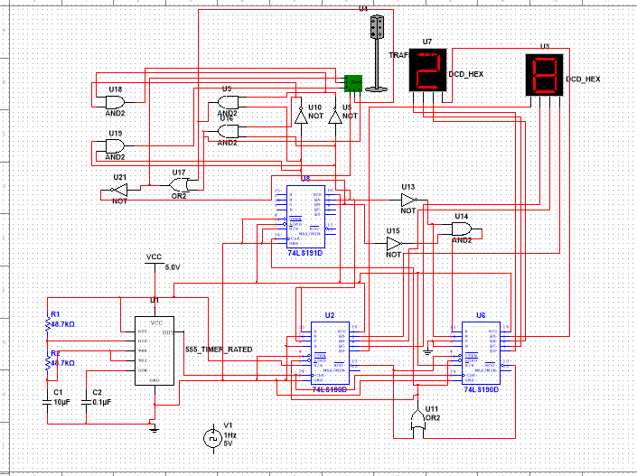

六、原理图和PCB以及实物图

（一）原理图设计
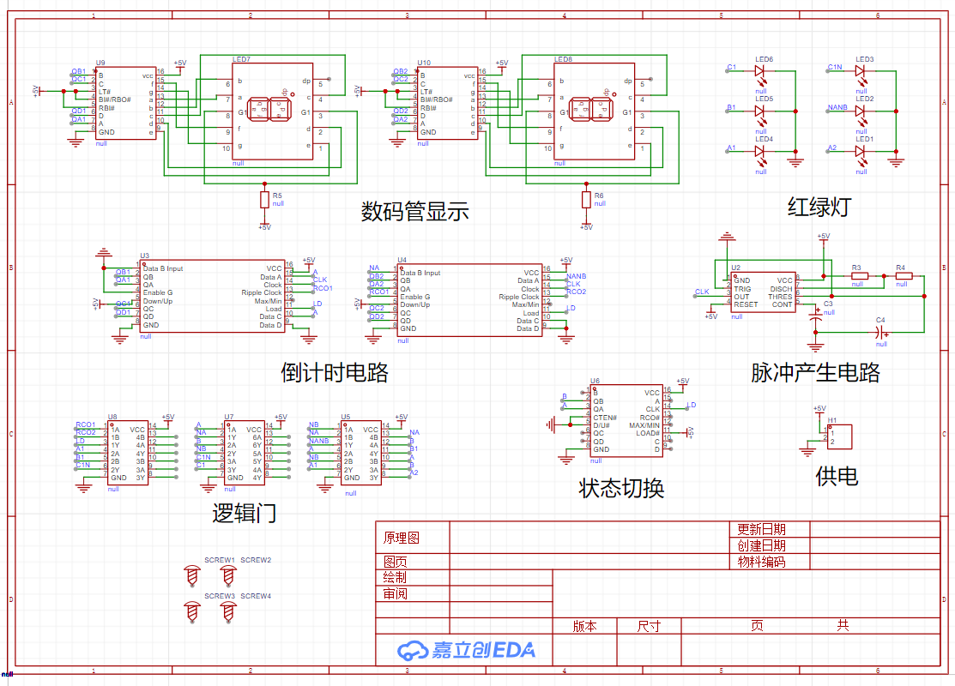

（二）PCB电路设计
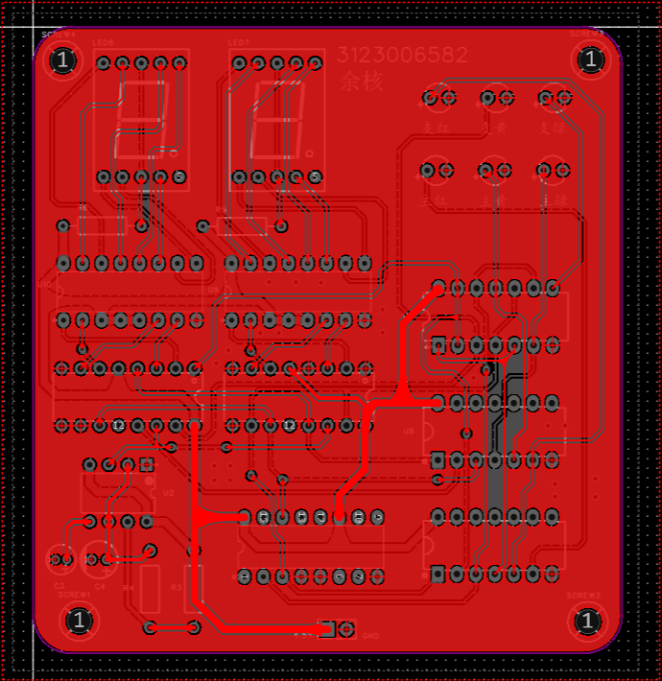

（三）实物图
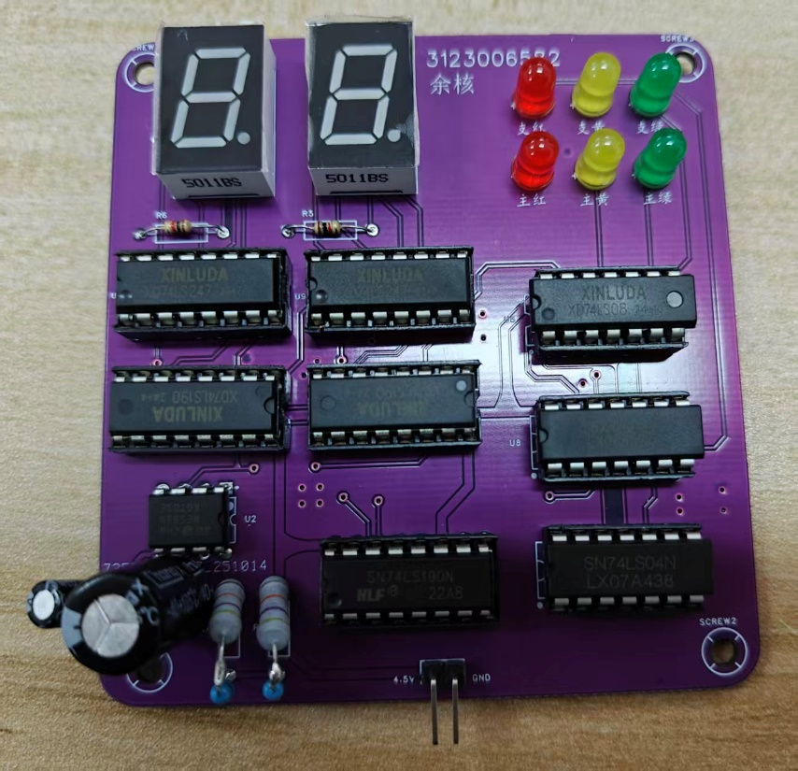

七、总结
本次交通灯控制电路设计是对数字电子技术知识的一次综合应用与实践，通过从理论设计到仿真验证、再到实物制作的全流程实践，不仅深化了对数字电路核心知识点的理解，更培养了工程化的设计思维与问题解决能力。

（一）实验收获
在理论知识层面，通过本次设计，深入理解了 555 定时器多谐振荡器的工作原理与周期计算方法，掌握了 74HC190 计数器的预置、计数、借位逻辑，熟悉了 74HC247 译码器与共阳数码管的匹配驱动关系，以及 74HC138 译码器与逻辑门的组合控制逻辑，突破了以往 “单一模块学习”的局限，建立了数字系统“信号产生 - 计数 - 逻辑控制 - 显示”的整体认知，尤其对“时序同步”的重要性有了更深刻的理解。
在工程实践层面，通过 Multisim 仿真验证，学会了数字电路的仿真方法，掌握了示波器、逻辑分析仪等仿真仪器的使用技巧，能够通过仿真快速定位电路设计中的逻辑错误；通过 PCB 设计，理解了“布局分区、布线规范、电磁兼容”对电路稳定性的影响，例如时钟信号线路的长度与走向会影响信号质量，电源覆铜可降低接地电阻；通过实物焊接与调试，积累了数字电路故障排查的实战经验，例如通过万用表测量引脚电平判断芯片是否工作，通过替换法排查损坏元件，解决了“数码管乱码”“红绿灯不同步”“时钟频率偏差”等实际问题，提升了动手能力与问题解决能力。
在设计思维层面，本次课程设计极大地培养了我工程化的设计思维，我学会了在 PCB 设计中兼顾电气性能与机械布局，在实物制作中注重可靠性与可维护性，这些思维方式对后续复杂电子系统设计具有重要的指导意义。

（二）实验不足
尽管本次设计基本实现了预期功能，但仍存在以下不足：一是电路的集成度较低，采用直插式 DIP 封装元件，导致实物体积较大；二是计时时间的灵活性不足，当前的 30s、20s、5s 计时时间通过固定电阻电容参数与预置电路实现，若需调整时间，需更换阻容元件或重新焊接预置电路，无法实现现场快速配置；三是功能拓展性较弱，当前系统仅支持支干道的基础交通控制，未考虑行人通行、紧急车辆优先等实际场景需求，功能较为单一；四是在仿真图转化为PCB时未考虑器件电气特性，导致PCB板子在测试时现象与仿真图存在不同。

（三）改进方向
针对实验中的不足，我认为可以有以下改进方向：一是提升集成度，将直插式元件替换为贴片元件，采用四层 PCB 板设计，缩小电路体积，提升便携性；二是增加时间配置功能，引入拨码开关替代固定预置电路，实现“主干道放行时间、支干道放行时间、黄灯时间”的现场可配置，无需更换元件即可调整时序；三是拓展系统功能，增加行人按钮模块与紧急车辆优先模块，提升系统的实用性；四是优化调试设计，在 PCB 板上增加关键信号的测试点，便于用示波器或逻辑分析仪观测，提升调试效率。

八、参考文献
[1]《数字电子技术基础（第5版）》清华大学电子学教研组 编 阎石 主编 高等教育出版社
[2] 朱彩莲. Multisim 电子电路仿真教程 [M]. 西安：西安电子科技大学出版社，2022.
[3] 赵凯。一种基于 EDA 的智能交通灯设计 [J]. 武汉工业学院学报，2009，28 (1)：53-56.
[4] STMicroelectronics. NE555 定时器应用手册 [Z]. 瑞士：意法半导体公司，2018.

